<http://www.realitybites.org.uk/celebrityculture.php>

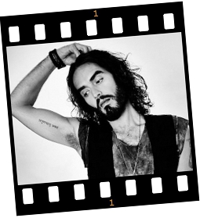

**"Compro, luego existo”**

**Cultura de los famosos, Trata de personas y Ciudadanía responsable**

**Educación religiosa que compromete e inspira**

La escuela trata de fomentar el desarrollo espiritual, moral, social y cultural de sus alumnos, pero la educación religiosa a menudo parece un campo de minar en nuestra sociedad plural. Un reciente informe de [Ofsted](http://www.ofsted.gov.uk/resources/130068)  sobre Educacion Religiosa (RE) destacó los siguientes desafíos que enfrentamos como maestros:

* Darle la vuelta a la tendencia que hay de que los alumnus dejan las escuelas con nivel my bajo de alfabetización religiosa.
* Ayudar a los jóvenes a entender el núcleo de las creencias cristianas.
* Desafiar a los estudiantes a pensar criticamente sobre la RE y encontrar vinculos con otras materias.

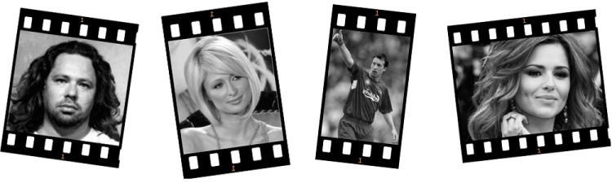

**Puede ser difícil encontrar recursos que animen a los jóvenes de una forma Madura que sean a la vez dinámicos, imaginativos y relevantes.Aquí es donde** [**RealityBites**](http://www.realitybites.org.uk/index.php) **puede ayudar.**

|  |
| --- |
|  |

**"Compro, luego existo”**

**Cultura de los famosos, Trata de personas y Ciudadnía responsable**

Invitamos a estudiantes de las etapas clave (secundaria) a participar en el pensamiento crítico a partir de un sistema de valores con el que están familiarizados: la cultura de los famosos. Dejar al descubierto las rarezas y maravillas de esta forma de culto de nuestros días ayuda a los jóvenes a comprender la mentalidad tremendamente influyentes del consumismo (Compro luego existo) y el materialismo (todo es nada más que lo físico). Así que destacamos cómo estas creencias afectan a cuestiones tales como la santidad de la vida y la trata de personas. Historias de personas que se resisten a esta forma de pensar activan la curiosidad en los alumnos e introducen puntos de vista cristianos sobre los negocios, la ciudadanía y la responsabilidad social.

En definitiva lo que hacemos es mostrar claramente el contraste entre las creencias cristianas y las consumistas.

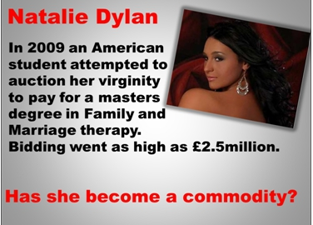

**What story is Natalie living in?**

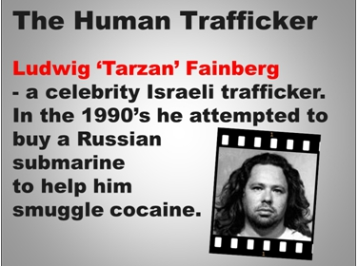

**¿Es 'Tarzan' el consumidor definitive?**

**El Presentador**

Mark Roques (BA MPhil PGCE): maestro, autor y contador de historias

Durante 11 años Mark enseñó Filosfía y Estudios Religiosos en el Prior Park College, en Bath. Ahora trabaja con varios grupos y ha participado en conferencias en UK, Holanda, Corea del Sur, Canada, Australia y Nueva Zelanda. Es autor de varios libros, entre los cuales está”El bueno, el Malo y el Engañado: Historias verídicas que reflejan diferentes puntos de vista sobre el mundo”, usado en lecciones de RE en Institutos.

**Qué dicen otros maestros sobre realitybites**

* ***Cuando Mark enseñó en mi escuela, no sólo enseñó brillantemente en el aula sino que hizo que toda la escuela estuviera sentada en el borde de sus asientos mientras contaba historias que eran transformadoras y apasionantes, especialmente para los jóvenes de hoy en todo el mundo.***   
  Dr. Giles Mercer, ex director escolar de Prior Park College
* ***Mark es un comunicador inspirador y único con la capacidad de descomponer ideas complejas en formas atracivas y de buen humor.***   
  Sue Starling, director, Flinders College, Melbourne
* ***Mark es uno de los comunicadores más atractivos que he visto trabajar con gente joven.*** ***Compagina una inteligente narración de historias con conocimiento sobre la cultura y los valores de nuestra sociedad.*** ***He visto a grupos de estudiantes de sexto escuchando con gran atención sus presentaciones y como resultado enzarzándose en intensas discusiones y debates - el tipo de acción que lleva a un aprendizaje real.*** ***Mark es uno de los mejores oradores y líderes sobre la ética y la cultura en la educación hoy en día.***   
  Chris Curtis, director general de Youthscape

El poder de las historias en la educación cristiana

Empezó contando 2 historias muy diferentes para comparar

* Hetty Green. Una mujer muy rica, pero muy tacaña. Era bastante malvada, olía mal porque no se cambiaba, no dejaba que sus hijos se bañaran con agua caliente para no gastar luz. En su 21 años no quiso encender las velas para poder conseguir que le devolvieran el dinero. Su hijo se rompió la rodilla con un trineo. Le llevaron al hospital de benficiencia donde le rechazaron por saber que tenía dinero. Al final le amputaron la pierna. ¿A qué Dios adoraba? Al dinero.
* George Cadbury. Le gustaba bañarse a las 5 de la mañana. Odiaba las fábricas de Inglaterra y quería que sus fábricas fueran diferentes. A las 3 invitaba a los trabajadores a jugar al cricket, o futbol. Regalo una bici. Construyo buenas casas para sus trabajadores. EN su testamente dejo mucho de su dinero en el fondo de pensiones de sus trabajadores. A su entierro asistieron miles de personas.

Una historia interesante:

* Jaime Jaramillo y sus niños del proyecto de los Andes que surge al ver como un niño se metio en la alcantarilla, le siguió encontró 93 niños. Vivían en alcantarillas porque había asesinos que mataban a los niños cuando estaban en la calle. Ha rescatado 300 niños de las cloacas. Una de esas niñas toca el violin en la orquesta nacional de Colombia.

El objetivo es conectar la historia con las Escrituras. !que historias mas interesantes! Es una manera suave de empezar, no es violenta.

Cultura de los famosos y la Misión

Sus charlas tienen lugar en un contexto misionero . Ha tenido 100 jóvenes durante 2 horas, sin despegarse de sus asientos. Y que al final dicen “Me has hecho pensar en lo que creo.”

Comprender la idolatría contemporánea es vital. El texto de Romanos 1 especialmente Ro 1.25. Las historias ayudan a entender esta idea

Thomas Hobbes - El valor, solo vales lo que la gente pagará por ti. Este es el resumen de sus creencias. El evangelio de Hobbes: Eres una maquina calculadora, el mercado determina tu valor, la gente rica es valiosa, la gente pobre no vale mucho. Todo es físico

¿Como afecta eso a nuestro mundo?.

En un país como Filipinas Imelda Marcos llegó a tener 3000 pares de zapatos y ella dice: “Dios es amor, yo he amado, así que iré al cielo”.

La religión occidental dice: Trabaja – Compra – Consume – Muere

Una de las cosas que dice esta religión es que tenemos que seguir nuestro corazón. Muchas películas hablan de esta idea.

* Marlon King. Entra en una discoteca, le toca el pecho a una chica y cuando ella se enfada le dice “No sabes quien soy yo, yo soy millonario, tú no estas a mi altura”, después de golpearla todavía decía “No he hecho nada malo ..”

Esta siguiendo su corazón, la religión de la autonomia.

* Un hombre gano en la loto y se lo gasto todo en 5 años.

Ayudarles a entender la idolatria, Todo está en Romanos 1. Estos idolos son la religion de occidente y Hobbes es su profeta.

En televisión vemos un famoso que anuncia un champú y dice que ahora es un ganador. La vida se trivializa. Un champu no va a transformar tu vida.

Paris Hilton: “Barbie es mi ejemplo. No hace mucho, pero tiene buena pinta haciéndolo”.

Estos idolos Hace que hagamos objetos de las personas. Si compras vaqueros, coches, ?por que no consumir a la gente de la misma manera? Nos invitan a hacer objeto el sexo y el matrimonio.

* Una joven de 26 años se casa con un hombre de 89 años millonario. un contrato de negicio. Este es el centro . Todas las relaciones llegan a ser contratos.

Esto puede dar pie a hablar del matrimonio cristiano que no es un contracto, es un pacto.

* Natalie Dylan: Subastó su Virginidad para pagarse sus estudios

Cuales son nuestros idolos hoy en dia. Hay que identificarlos, exponerlos y luego podemos hablar del reino de Jesús

* Mujer que gasto 500.000 en cirugia esteTica

Oseas, habla de prostitucion religiosa. Los discipulos deben saber acerca de Modelos que inspiran roles.

* Damiano Tomasi: 6000 libras en la lesion.
* Susie: Woman of the year. Cristiana con un negocio que contrata solo a personas sordomudas y con discapacidad. El señor ama su creacion, Dios redime negocios.

Comparte el perfume de Jesus, pero comparte tsmbien las otras historias.

* Paris Hilton, como responderia a esta historia?
* Usa sus amigos como instrumentos.

El temor de Dios es el principio de la sabiduria. No empezar con lo malo. Empezar con las las buenas de la creación. El final de la Biblia es el cielo y la tierra. Un cielo nuevoy una nueva tierra. Re-nuevo

* realitybytes.org.uk